ИНСТРУКЦИЯ ПО ЭКСПЛУАТАЦИИ ФОНТАННЫХ НАСОСОВ
ULTRATECH 3000/4000/5000/6000 ФИРМЫ SICCE , ИТАЛИЯ .
Представляемый модельный ряд садовых насосов разработан для применения в условиях, требующих высокой производительности, надежности и безопасности. Их использование является основой для создания эффектных фонтанов и очистки водной среды

ВОДОЕМ
На протяжении многих лет истории человечества водоем является особенностью сада. Сегодня водоем считается венцом ландшафтной архитектуры. Теперь и у Вас появилась возможность создать свой собственный искусственный водоем, используя всю полноту воображения. Все что необходимо сделать – следовать этой простой инструкции.

ПОДГОТОВКА
Водоем рекомендуется расположить вдали от деревьев в продуваемом солнечном месте. После того как Вы найдете подходящее место для водоема, пометьте его колышками.

ЯМА
Выройте яму глубиной около 70 см, аккуратно выделив центральную область, в которую необходимо будет поместить насос, и уступ вдоль края ямы, предназначенный для высаживания декоративных водных растений (см. рис. 1). После выравнивания дна с помощью тонкого слоя песка разверните полимерную пленку (см. рис 2) или установите предварительно приобретенную форму. При использовании пленки будьте осторожны, не проткните ее. Временно прижмите пленку по краям камнями и насыпьте на нижнюю часть ямы 10-см слой среднезернистого гравия так, чтобы создать новое естественное дно (см. рис. 3). Теперь можно наполовину наполнить яму водой. Уступ оформите в соответствии с собственными предпочтениями или одним из наших предложений (см. рис. 4,5,6).
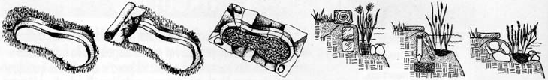
Рис. 1 Рис. 2 Рис. 3 Рис. 4 Рис. 5 Рис. 6

ПОСЛЕДНИЕ ШТРИХИ
Подготовьте приобретенный насос в соответствии с инструкцией по размещению и регулировке, приведенной ниже. После этого поместите насос в легкодоступное место центральной части водоема на глубине 60 см (см. рис. 7). Убедитесь, что место вывода кабеля безопасно для него, и он не получит повреждений.
После этого полностью наполните яму водой (см. рис. 8). Затем отрежьте излишки пленки, оставив 15 см пленки по краям (см. рис. 9). Края можно оформить природными или обработанными камнями, деревянными блоками, пропитанными водостойким раствором, и т.д. (см. рис. 10). Теперь можно запустить насос, который украсит водоем фонтаном воды, и будет очищать водную среду.
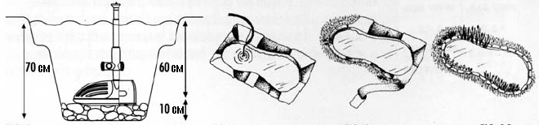
Рис. 7 Рис. 8 Рис. 9 Рис. 10

ПРАВИЛА ТЕХНИКИ БЕЗОПАСНОСТИ
Перед проведением любых работ с насосом или фильтром отключите источники питания от всех электрических устройств, погруженных в воду. Не производите установку, если поврежден насос или кабель питания. Кабель питания данного насоса нельзя заменить, при его повреждении устройство придется выбросить. Изделие соответствует настоящим правилам техники безопасности. Убедитесь, что напряжение, указанное на насосе, соответствует напряжению питающей сети. Насос необходимо использовать вместе с понижающим реле, рассчитанным на номинальный ток, равный или меньший 30 мА.

НЕ ЗАПУСКАЙТЕ НАСОС БЕЗ ВОДЫ. НАСОС МОЖНО ИСПОЛЬЗОВАТЬ ПРИ ТЕМПЕРАТУРЕ ЖИДКОСТИ НЕ БОЛЕЕ 35°С!

РАЗМЕЩЕНИЕ И РЕГУЛИРОВКА НАСОСОВ ULTRA-TECH 3000-4000
Садовые насосы серии ULTRA-TECH обладают компактными размерами, что позволяет устанавливать их в местах, где мало свободного пространства. Эти насосы оснащены складными опорами, которые полезны при недостаточной устойчивости. Для открытия или закрытия опор поверните их (см. рис. 11). Перед погружением насоса в воду необходимо подготовить его к работе. Надежно присоедините корпус фильтра с губкой к передней части корпуса насоса. Установите распределитель на телескопическую трубу; к верхней части трубы подсоедините разбрызгиватель. Вставьте комплектующие в насос. Теперь его можно расположить в водоеме или фонтане. Если насос недостаточно устойчив, положите на него несколько камней (см. рис. 12). Установите такую высоту трубы, при которой разбрызгиватель всегда будет находиться выше уровня воды, и включите насос, включив вилку кабеля питания в розетку.

Подсоединение наставки к телескопической трубе
Если в водоеме или бассейне слишком глубоко, и длины телескопической трубы недостаточно, то, чтобы поднять разбрызгиватель выше уровня воды, воспользуйтесь удлинительной трубой (в комплекте), позволяющей увеличить длину телескопической трубы на 17 см. Установите маленькую муфту в удлинительную трубу (см. рис. 13) и с помощью муфты подсоедините весь фрагмент к основной телескопической трубе. Разбрызгиватель необходимо подключить к верхней части удлинительной трубы.

Регулировка потока воды
Для регулировки размера и формы фонтана необходимо повернуть рукоятку клапана, встроенного в телескопическую трубу (см. рис. 14). Поворот по часовой стрелке к знаку «+» увеличит поток воды, поворот к знаку «–» уменьшит его. Дальнейшая настройка производится вращением разбрызгивателя.

Создание дополнительной ветви фонтана
Если насос установлен в водоеме, и необходимо сделать маленький ручеек, водопад и т.д., достаточно присоединить шланг диаметром 22 мм к боковому ответвлению клапана. С помощью крана на ответвлении клапана можно регулировать поток, поворачивая рукоятку в стороны, обозначенные знаками «+» и «–». После поворота рукоятки часть воды будет отводиться в боковой клапан телескопической трубы. Таким образом, поток разделится на две части (см. рис. 15).
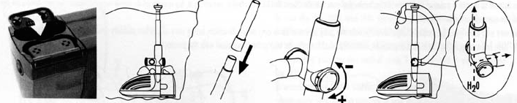
Рис. 11 Рис. 12 Рис. 13 Рис. 14 Рис. 15
H₂O=точка прохождения воды

ОБСЛУЖИВАНИЕ НАСОСОВ ULTRA-TECH 3000-4000

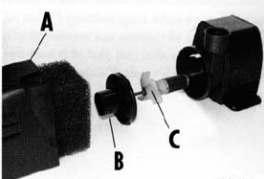
ULTRA-TECH 3000 и 4000 – это центробежные насосы с магнитным механизмом, приводимым в действие водонепроницаемым синхронным электродвигателем. Им требуется минимум обслуживания - только периодическая очистка фильтрующего материала и ротора.
Имейте в виду, что перед проведением любых работ с насосом необходимо отключить питание и тщательно следовать технике безопасности.
Для очистки фильтрующего материала
достаточно снять корпус фильтра A и промыть губку, фильтрующую поток воды (см. рис. 16). После извлечения фильтра для очистки ротора необходимо снять крышку B, вывернув ее против часовой стрелки и вынуть ротор C.
Рис. 16

Внимание! Керамический вал, на котором вращается ротор, можно извлечь для очистки. Вал закреплен на двух концах двумя красными резиновыми колпачками.
Промойте все в теплой воде, используйте мягкую щетку для удаления осадка, после чего соберите насос в порядке, обратном разборке.
Если крышка B не устанавливается, не прикладывайте чрезмерные усилия. Убедитесь, что керамический вал установлен правильно.

РАЗМЕЩЕНИЕ И РЕГУЛИРОВКА НАСОСОВ ULTRA-TECH 5000-6000
Насос оснащен складными опорами, которые полезны при недостаточной устойчивости. Для открытия или закрытия опор поверните их (см. рис. 17). Перед погружением насоса в воду необходимо подготовить его к работе. Присоедините корпус фильтра с губкой к передней части корпуса насоса. Совместите корпуса насоса и фильтра, поворачивая их до тех пор, пока не увидите их нижние части. Вставьте два стыковочных зубца насоса в соответствующие им отверстия на фильтре (см. рис. 17). Нажимайте на корпус фильтра до тех пор, пока он не зафиксируется с зубьями в верхней части корпуса насоса. Установите распределитель на телескопическую трубу; к верхней части трубы подсоедините разбрызгиватель. Вставьте комплектующие в насос. Теперь можно расположить его в водоеме или фонтане. Если насос недостаточно устойчив, положите на него несколько камней (см. рис. 18). Установите такую высоту трубы, при которой разбрызгиватель будет всегда находиться выше уровня воды, и включите насос, включив вилку кабеля питания в розетку.

Подсоединение удлинителя к телескопической трубе
Если в водоеме или бассейне слишком глубоко и длины телескопической трубы недостаточно, то, чтобы поднять разбрызгиватель выше уровня воды, воспользуйтесь удлинительной трубой (в комплекте), позволяющей увеличить длину телескопической трубы на 17 см. Установите маленькую муфту в удлинительную трубу (см. рис. 13) и с помощью муфты подсоедините весь фрагмент к основной телескопической трубе. Разбрызгиватель необходимо подключить к верхней части удлинительной трубы.

Регулировка потока воды
Для регулировки ширины и формы фонтана необходимо повернуть рукоятку клапана, встроенного в телескопическую трубу (см. рис. 14). Поворот по часовой стрелке к знаку «+» увеличит поток воды, поворот к знаку «–» уменьшит его. Дальнейшая настройка производится вращением разбрызгивателя.

Изменение направления потока фонтана
Если насос установлен в водоеме и необходимо сделать маленький ручеек, водопад и т.д., достаточно присоединить шланг диаметром 22 мм к боковому ответвлению клапана. С помощью крана на ответвлении клапана можно регулировать поток, поворачивая рукоятку в стороны, обозначенные знаками «+» и «–». После поворота рукоятки часть воды будет отводиться в боковой клапан телескопической трубы. Таким образом, поток разделится на две части (см. рис. 19).

Отбор воды из другой части водоема или из другого фильтра
При подключении шланга к входному отверстию насоса для отбора воды из удаленной части водоема или через другой тип фильтра, необходимо освободить предкамеру. Для этого необходимо вынуть фильтр. Шланг со специальной муфтой должен быть подключен к предкамере, имеющей резьбу 1" (см. рис. 20).

Использование погружаемого прожектора
Если вы хотите создать источник света в водоеме, используйте прожектор Sicce HALLEY, прикрепив его маленькие опоры к скобам, расположенным в верхней части ручки насоса (см. рис. 21). Можно направить луч прямо на водопад или в любом другом направлении. Так вы получите отличную устойчивость и прекрасный результат.
ВНИМАНИЕ. Перед установкой прожектора HALLEY внимательно прочите инструкции, прилагающиеся к изделию.
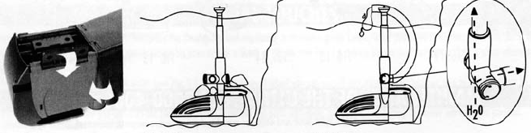
Рис. 17 Рис. 18 Рис. 19
H₂O=точка прохождения воды

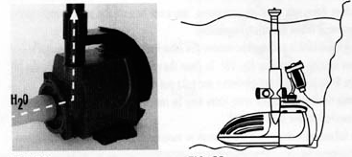
Рис. 20 Рис. 21

ОБСЛУЖИВАНИЕ НАСОСОВ ULTRA-TECH 5000-6000
ULTRA-TECH 5000-6000 – это центробежные насосы, предназначенные для больших фонтанов и крупных водоемов. Им требуется минимум обслуживания - только периодическая очистка фильтрующего материала и ротора.
Имейте в виду, что перед проведением любых работ на насосе необходимо отключить питание и тщательно следовать технике безопасности. Если на насосе установлен прожектор HALLEY, снимите его во избежание повреждения.
Для очистки фильтрующего материала достаточно снять корпус фильтра A и промыть губку, фильтрующую поток воды (см. рис. 22). Для очистки рабочего колеса необходимо извлечь фильтр и отвернуть предкамеру против часовой стрелки (см. рис. 23). Извлеките кулачок C и промойте его под струей воды (будьте внимательны, не потеряйте его). Затем освободите вращающиеся части, вынув шплинт D с помощью соответствующего инструмента, например плоскогубцев. После извлечения этой детали можно вынуть белую пластиковую шайбу E и, наконец, освободить рабочее колесо F, которое легко снимается вручную (см. рис. 23).
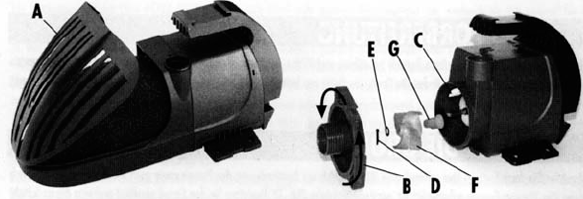
Рис. 22 Рис. 23
Промойте рабочее колесо в теплой воде, используйте мягкую щетку для удаления осадка. Если на роторе накопилось большое количество осадка, снимите вал рабочего колеса G и тщательно промойте его водой (см. рис. 23).
ВНИМАНИЕ. Не следует вынимать оставшуюся часть ротора. В случае повреждения этой детали производитель не будет нести никакой ответственности.

РЕГУЛИРОВКА И ОБСЛУЖИВАНИЕ РАЗБРЫЗГИВАТЕЛЕЙ

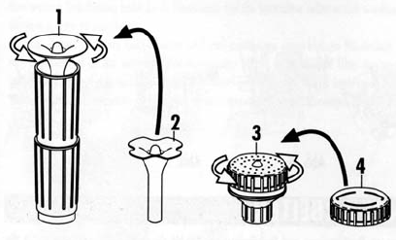
Рис. 24

Если необходимо отрегулировать размеры струи воды, настройте клапан на телескопической трубе. Также можно изменить форму насадок «БОЛЬШОЙ ВОДЯНОЙ КОЛОКОЛЬЧИК» и «ПЕТУНИЯ» простым поворотом центрального конуса.
Для использования разбрызгивателей «ПЕТУНИЯ» и «ИРИС» необходимо изменить вставки в разбрызгивателях «БОЛЬШОЙ ВОДЯНОЙ КОЛОКОЛЬЧИК» и «3-УРОВНЕВАЯ МАРГАРИТКА».
Чтобы преобразовать насадку «БОЛЬШОЙ ВОДЯНОЙ КОЛОКОЛЬЧИК» в насадку «ПЕТУНИЯ», сделайте следующее:
- полностью выверните центральный конус 1 и замените его центральным конусом 2 (см. рис. 24).
Чтобы преобразовать насадку «3-УРОВНЕВАЯ МАРГАРИТКА» в «ИРИС», сделайте следующее:
- полностью выверните круглую гайку 3 и установите новую гайку 4 (см. рис. 24). Если вода разбрызгивается непостоянно, необходимо вывернуть разбрызгиватель из трубы. Тщательно промойте его в теплой воде, удаляя осадок при помощи мягкой щетки.

ГАРАНТИЯ
Гарантия от дефектов распространяется на основное изделие и на материал, из которого оно изготовлено, и составляет 2 года со дня покупки. Продавец заполняет гарантийный талон. Для получения гарантийного обслуживания при предоставлении устройства необходимо предъявить гарантийный талон, а также чек на покупку или аналогичный документ. Гарантия покрывает расходы на замену дефектных деталей. В случае неправильной эксплуатации, фальсификации или небрежности со стороны покупателя или продавца гарантийные обязательства утрачивают свою силу. Без предоставления чека на покупку гарантия также не имеет юридической силы. Все расходы на отправку и возврат оборудования несет покупатель.

